通化中院审判运行态势分析报告
（2022年1-6月）

审判管理办公室
2022年7月7日

2022年1-6月全市法院
审判运行态势分析报告

一、2022年1-6月全市法院基础审判数据情况
（一）全市法院收结案总体情况
1.收结案总体情况。全市法院共受理各类案件23807件，同比上升20.12%，旧存1918件，同比上升212.89%，新收21889件，同比上升13.96%。审结案件21654件，同比上升28.62%。未结案件2153件，同比下降27.87%。全市法院结案率90.96%，同比上升6.01个百分点。全市法院结收比98.93%，同比上升11.27%。全市法院人均受案86.89件，同比增加12.94件，上升17.49%；人均结案79.03件，同比增加16.22件，上升20.52%。

2.诉讼、执行案件收结案情况
（1）诉讼案件整体情况
全市法院受理诉讼案件11030件，占受案总数的46.34%。其中，旧存1346件，同比上升198.45%；新收9684件，同比下降4.89%。结案9966件，同比上升11.02%。诉讼案件结收比102.91%，同比上升88.17个百分点；诉讼案件结案率90.35%；同比上升5.93个百分点。
(2)刑事案件收结案情况
刑事案件受案860件，结案774件，未结86件，结案率为90%。其中，减刑假释案件181件，审结180件；刑事一审案件593件，审结519件；刑事二审案件78件，审结70件；刑事申请再审案件8件，审结5件。

刑事新收案件中,危险驾驶罪类案件109件,同比225件;诈骗罪类案件91件,同比165件;盗窃罪类案件83件,同比145件;帮助信息网络犯罪活动罪类案件68件,同比45件;故意伤害罪类案件48件,同比126件。
全市法院2022年1-6月份刑事案件案由占比图
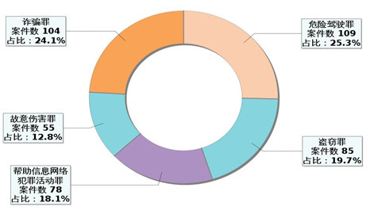
(3)民事案件收结案情况
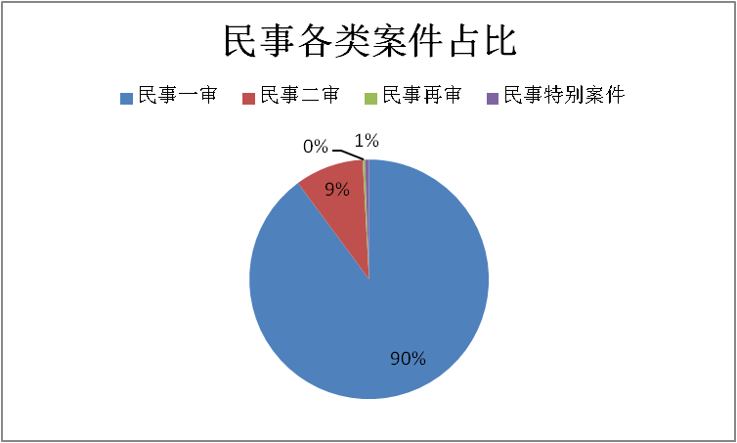
民事案件受案8227件，结案7338件，未结889件，结案率为89.19%。其中，民事一审案件7394件，审结6607件；民事二审案件762件，审结675件；民事再审案件26件，审结17件；民事特别案件45件，审结39件。

民事新收案件中,民间借贷纠纷类案件1093件,同比1400件;离婚纠纷类案件747件,同比786件;买卖合同纠纷类案件689件,同比524件;申请司法确认调解协议类案件673件,同比313件;物业服务合同纠纷类案件526件,同比247件。
全市法院2022年1-6月份民事案件案由占比图
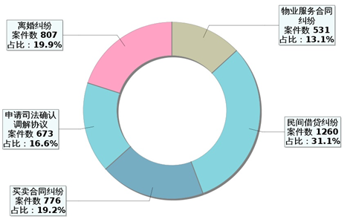
（4）行政案件收结案情况
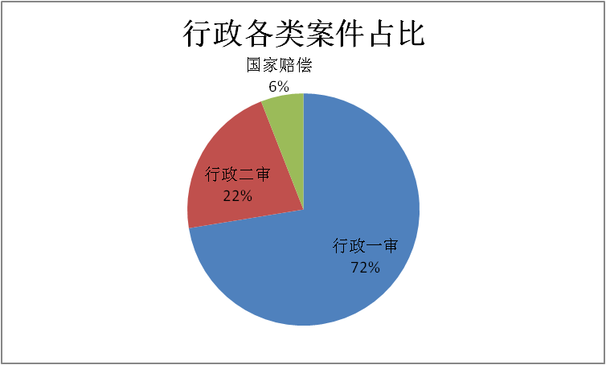
新收行政案件情况行政案件受案175件，结案147件，未结28件，结案率为84%。其中，行政一审案件134件，审结108件；行政二审案件40件，审结38件；国家赔偿案件11件，审结10件。

（5）执行案件整体情况
全市法院受理执行案件12777件，占受案总数的53.66%，其中，旧存572件，同比上升253.09%；新收12205件，同比上升35.24%；已结案件11688件，同比上升48.72%；执行案件结收比95.76%，同比上升8.68个百分点；执结率91.48%，同比上升5.93个百分点。
3.各基层法院综合情况。7个基层法院受理案件21976件，占全市受案总数的92.30%，结案20073件，结案率91.34%。基层法院新收案件同比均上升。
二、考核指标情况及分析
（一）六项指标情况
2022年1-6月，通化地区月通报六项指标综合排名第1位。中院位于全省中级法院第3位。通化县法院位于全省基层法院第13位；辉南县法院位于全省基层法院第15位；柳河县法院位于全省基层法院第16位；二道江区法院分别位于全省基层法院第28位；梅河口市法院位于全省基层法院第33位；东昌区法院位于全省基层法院第34位；集安市法院位于全省基层法院第61位。
1.结案率（83%）。全市法院结案率为90.96%，同比上升6.01个百分点，高于绩效考核指标7.96个百分点，位于全省法院第1位。中院结案率为86.35%，位于全省中院第3位。7家基层法院结案率均超过83%。
2.一审案件服判息诉率（91%）。全市法院一审案件服判息诉率为89.62%，低于全省一审案件服判息诉率均值0.14个百分点（89.76%），低于绩效考核指标要求1.38个百分点，位于全省第5位。中院一审案件服判息诉率为54.65%，位于全省第4位。梅河口法院、通化县法院、辉南县法院一审服判息诉率超过91%，其他法院未达到考核要求。二季度全市法院一审案件服判息诉率排名与一季度相比有所下滑，且仍未达到考核指标要求。基层法院该项指标差距较大，最高的法院（94.56%）比最低的法院(85.53%)高9.03个百分点。
3.生效案件服判息诉率（97.8%）。全市法院生效案件服判息诉率为98.12%，高于全省生效案件服判息诉率均值0.42个百分点（97.70%），位于全省第2位。该项指标高于年终绩效考核要求（97.8%）0.32个百分点。中院生效案件服判息诉率为84.75%，位于全省中院第2位。各基层法院的生效案件服判息诉率均超过全省均值，均已达到年终绩效考核要求。
4.简易程序适用率（87%）。全市法院简易程序适用率为93.49%，位于全省第1位。各院简易程序适用率指标均已达到年终绩效考核87%的指标要求。
5.一审案件上诉被发改率（98.4%）。全市法院一审案件上诉被发、改率为97.71%，低于绩效考核指标0.69个百分点，低于全省均值（98.06%）0.35个百分点，位于全省第6位。基层法院中只有辉南法院、柳河县法院达到考核要求，其他法院均未达标，且排名相对靠后。
6.诉讼旧存案件占比（99.85%）。全市法院诉讼旧存案件占比为99.42%，排全省第5位。除东昌、柳河法院达到考核要求，其他法院均未达标。全市法院旧存诉讼案件总数为1254件，已结1053件，未结201件，审结率为83.97%。
（二）其他考核指标
1.生效案件再审被发、改率（0.16%）。全市法院生效案件发、改率为0.14%，达到考核要求。基层法院除东昌区法院和通化县法院外，其他各院均达到考核要求。
2.裁判文书公开指标（50%）。全市法院公开2022年1-6月作出的裁判文书12486篇，裁判文书公开率60.42%，已达到上半年考核要求。基层法院除集安法院外，其他各院均达到考核要求。
3.审判流程信息公开指标。全市法院依托中国审判流程信息公开网公开案件7801件，案件公开率为100%，有效公开案件7767件，有效公开率为99.56%，已经达到年终绩效考核98%的指标要求。在中国审判流程信息公开网上的文书笔录公开率为54.20%。除集安市法院外，其他基层法院该项指标均达到绩效考核要求。
4.院庭长监督管理指标。全市法院确认监管率为71.43%，院庭长实际监管率为102.11%，两项指标均达到考核要求。
5.诉讼案件平均审理天数。2022年1-6月，全市法院诉讼案件平均审理天数为25.2天，在9个地区法院中用时最短。
6.长期未结诉讼案件和久押不决案件情况。2022年1-6月，全市法院超1年以上未结诉讼案件共55件。其中，中院16件，东昌区法院2件，集安市法院8件，二道江区法院2件，梅河口市法院16件，通化县法院6件，柳河法院1件，辉南法院4件。截至目前超3年以上未结诉讼案件1件。
三、建议和措施
1.进一步做好服判息诉工作。二季度全市法院服判息诉率虽然排名有所下降，但是指标有提升，各院下半年的重点工作是做好服判息诉，要切实研究可行措施，多角度施策，确保年底指标达到考核要求。
2.进一步加强案件质量。全市法院一审案件上诉被发、改率较低，反映出全市法院的案件质量有待提高。各基层法院要认真总结被发、改原因，加强分析、研究。中院要注意裁判尺度的统一。
3.进一步加大长期未结诉讼案件清理。全市法院要持续开展长期未结诉讼案件清理活动，中院将动态更新全市法院长期未结案件清理台账，定期督导调度。
-14-

